Фотоотчет весеннего развлечения «Полюбуйся, весна наступает!»
Вот и наступила долгожданная весна с теплыми деньками. Ярко светит солнышко. Мы в своем детском саду встретили Весну с веселыми песнями, играми, танцами.
Дети рассказали стихи о весне, как они рады приходу весны и спели прощальную песню зиме. Весну встретили веселой песней.
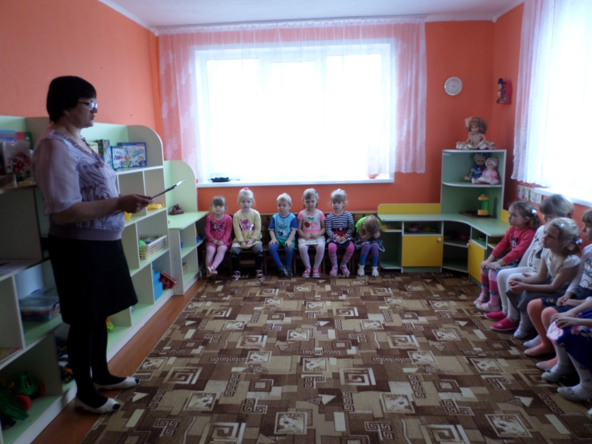
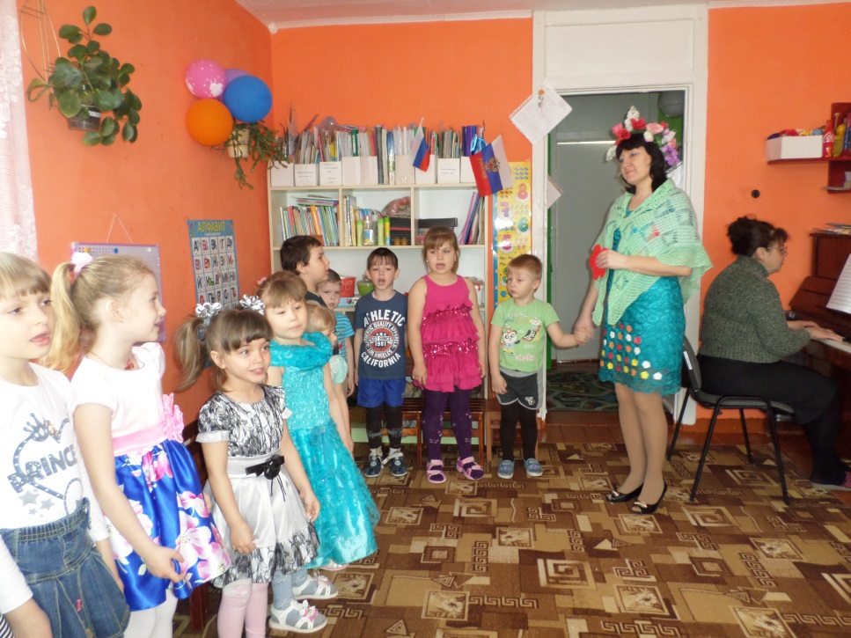
Но неожиданно к нам в гости пришел дедушка Эхо, который принес корзинку с шишками от белочек. Дети быстро и весело собирали шишки в корзинки.
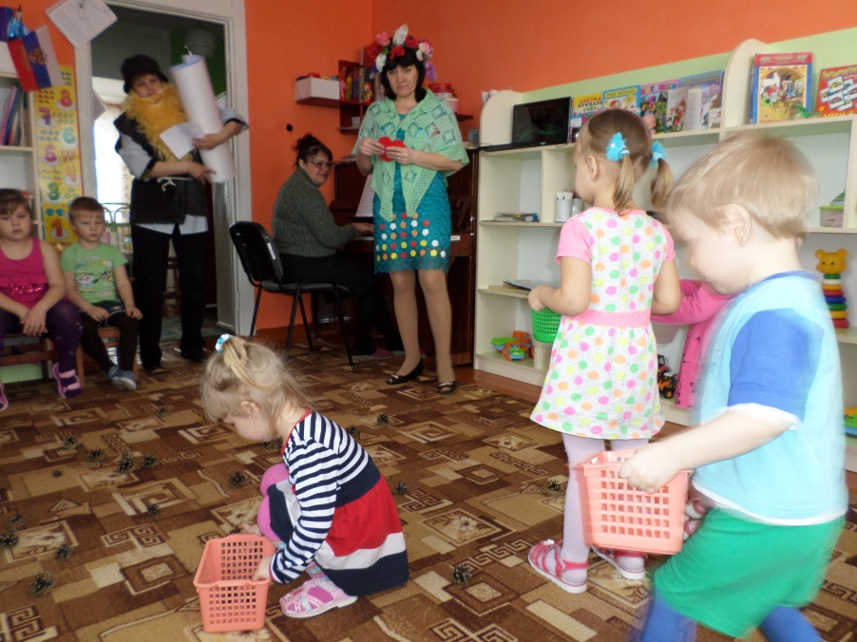
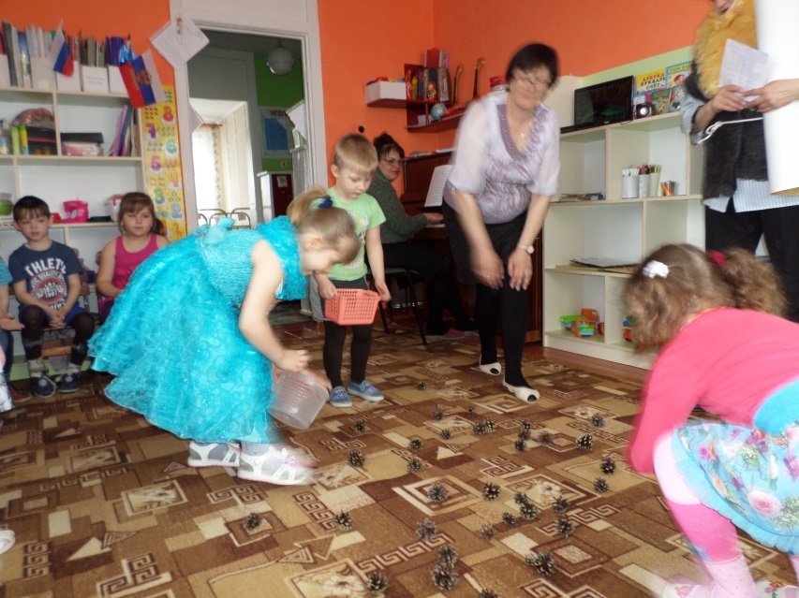
Дедушка Эхо принес детям в подарок весеннюю картину, но он не успел нарисовать цветы-первоцветы. Дети помогли ему в этом.
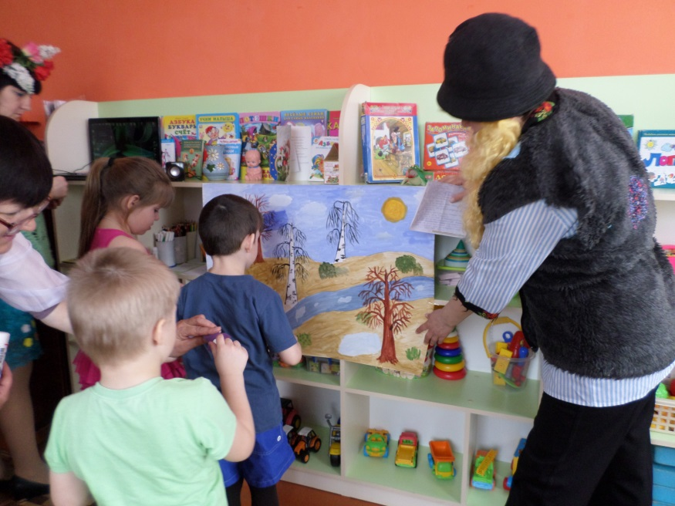

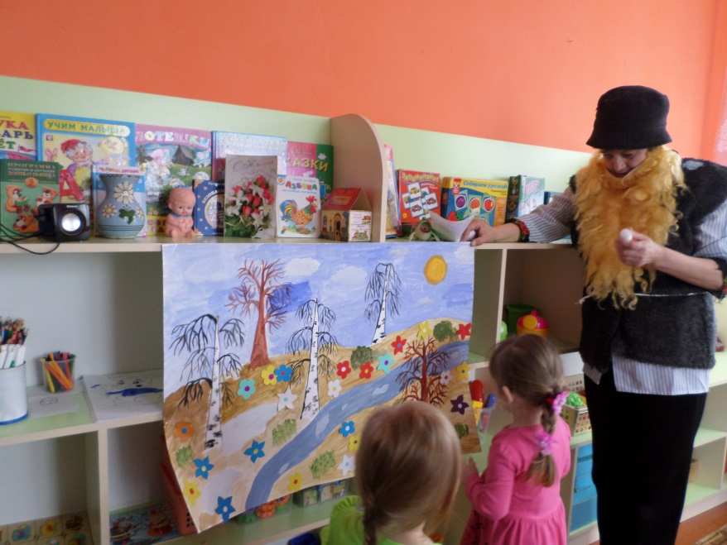
Дети в подарок Весне и дедушке Эхо подарили веселый танец цветов.
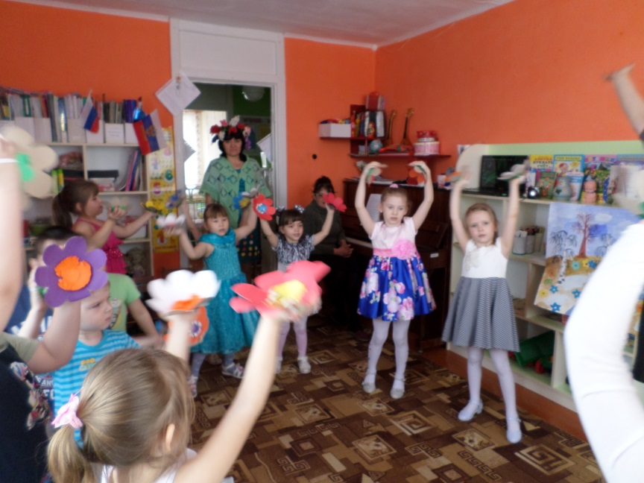
Весна приготовила для детей сюрприз: привет от лета – Цветочек славный, непростой. Каждый лепесток таил в себе задание.
Синий лепесток - дети называли перелетных птиц и играли в игру «Кто быстрее займет скворечник».
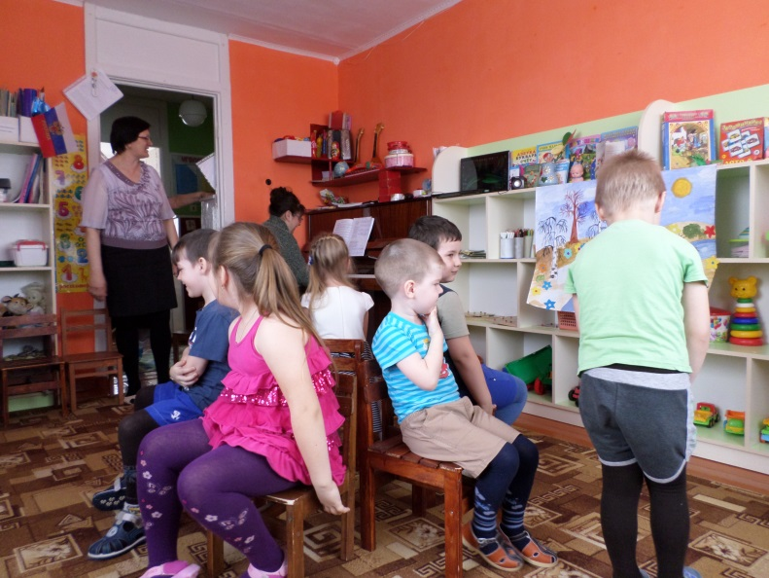
Красный лепесток - бросая мяч, Весна просила назвать характерные признаки весны.
Зеленый лепесток – дети отгадывали весенние загадки и водили хоровод.
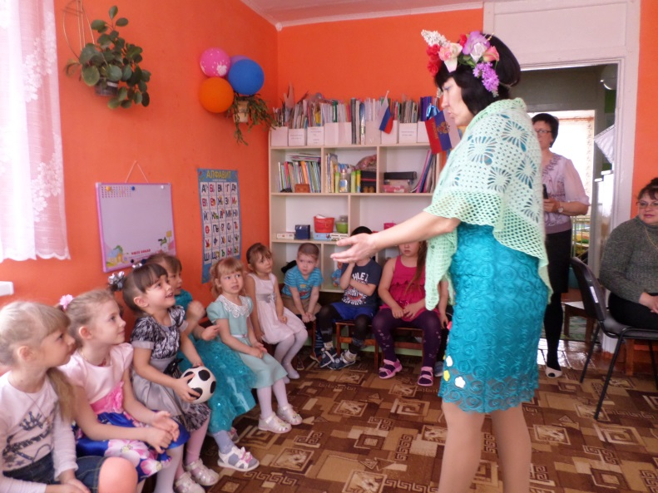
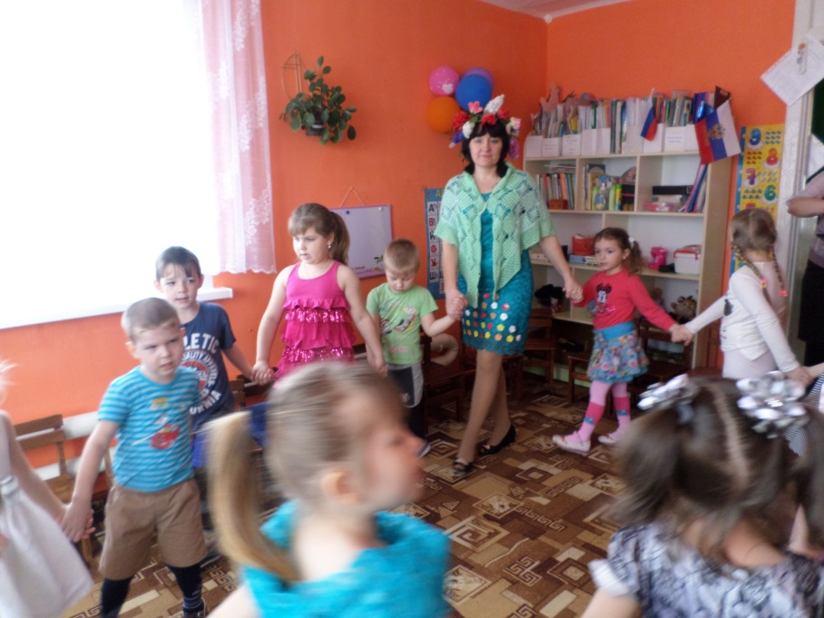

Желтый лепесток – дети приняли участие в эстафете «Собери цветок».
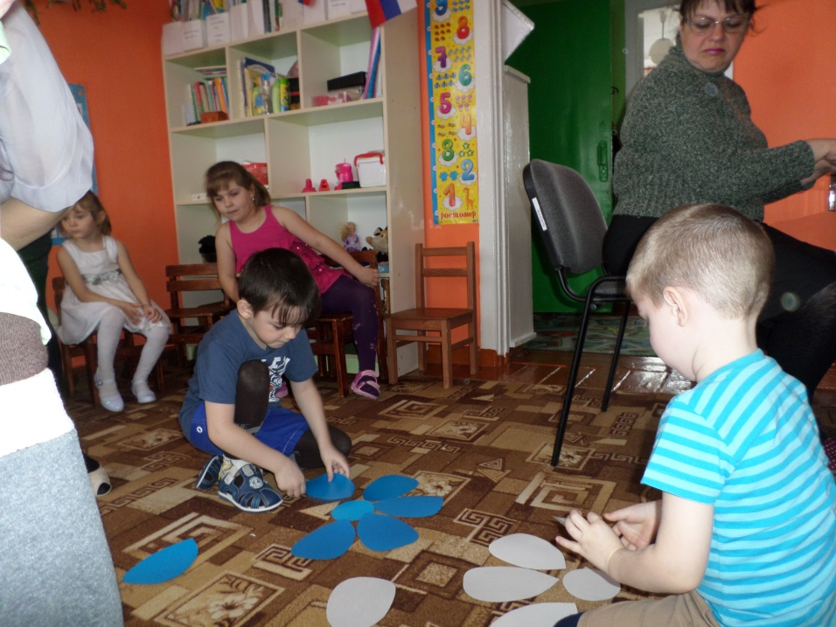
Оранжевый лепесток – был исполнен веселый танец «Самая красивая бабочка».
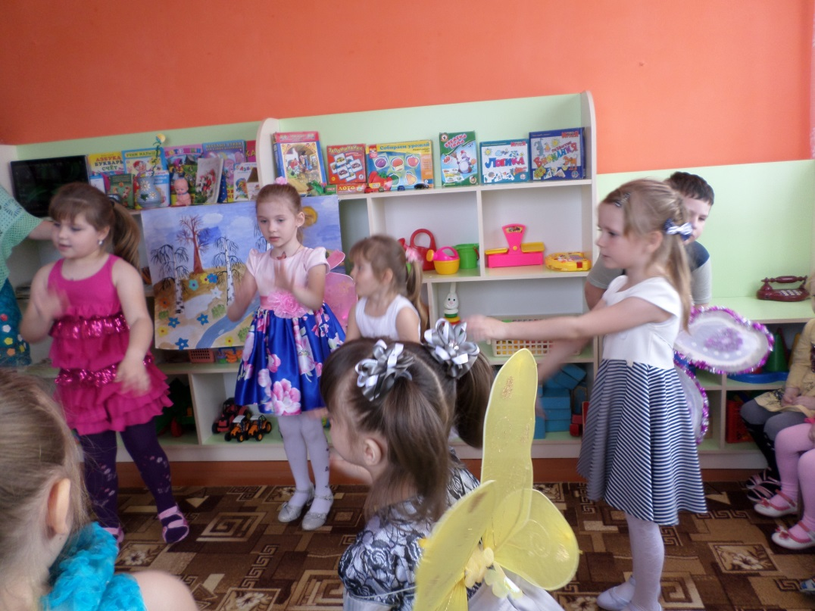

А в конце праздника дедушка Эхо просил детей назвать правила поведения в лесу в награду за выполнение всех заданий он подарил детям волшебное дерево с волшебными конфетами, съев которую дети смогут услышать голоса леса.
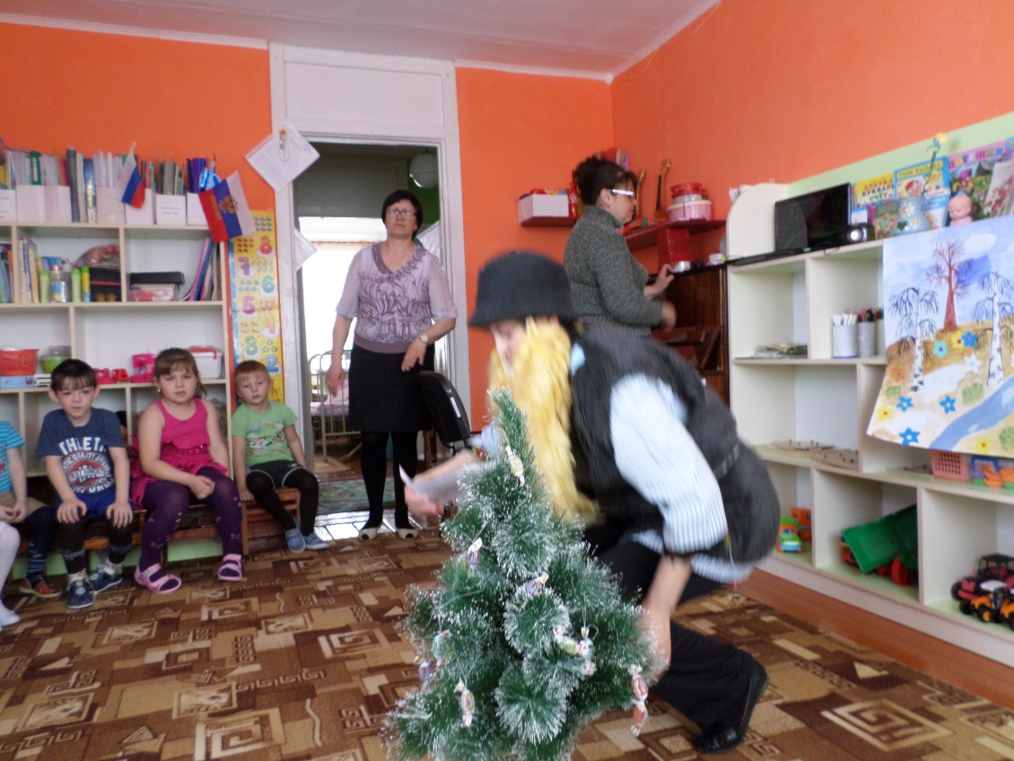
У всех было радостное и веселое настроение.

